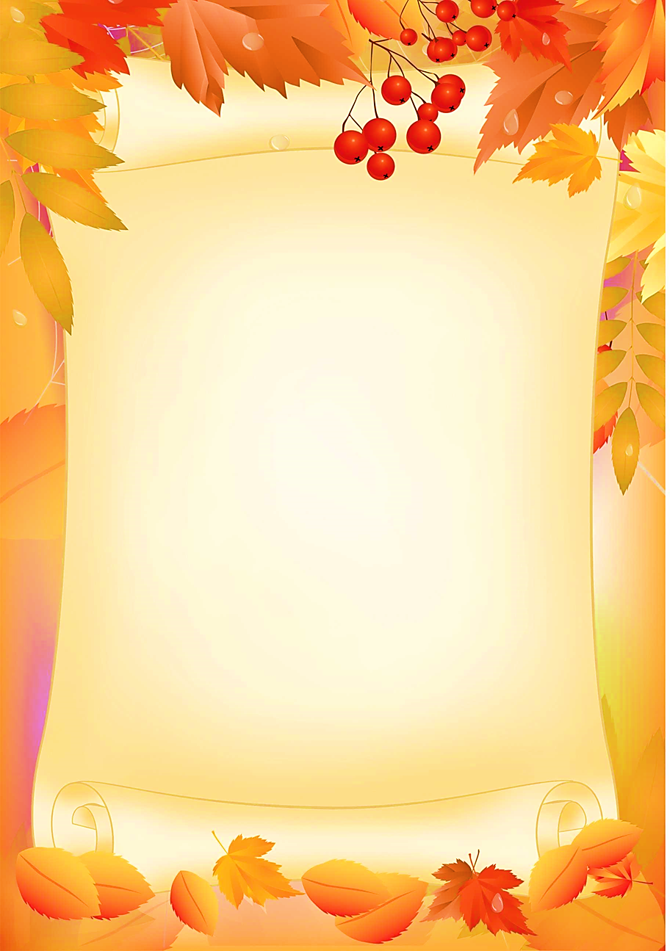

Приходи, честной народ!
В гости ярмарка зовёт!

ВСЕХ! ВСЕХ! ВСЕХ!
приглашаем

6 сентября 2018 года
в 12.00 во дворе школы

«Ярмарка – 2018»

Конкурс «Улыбка осени»

На ярмарке оцениваются:
- ассортимент
- наличие ценников
- внешний вид продавцов
- общее оформление стола
- уборка территории
- вырученная сумма

